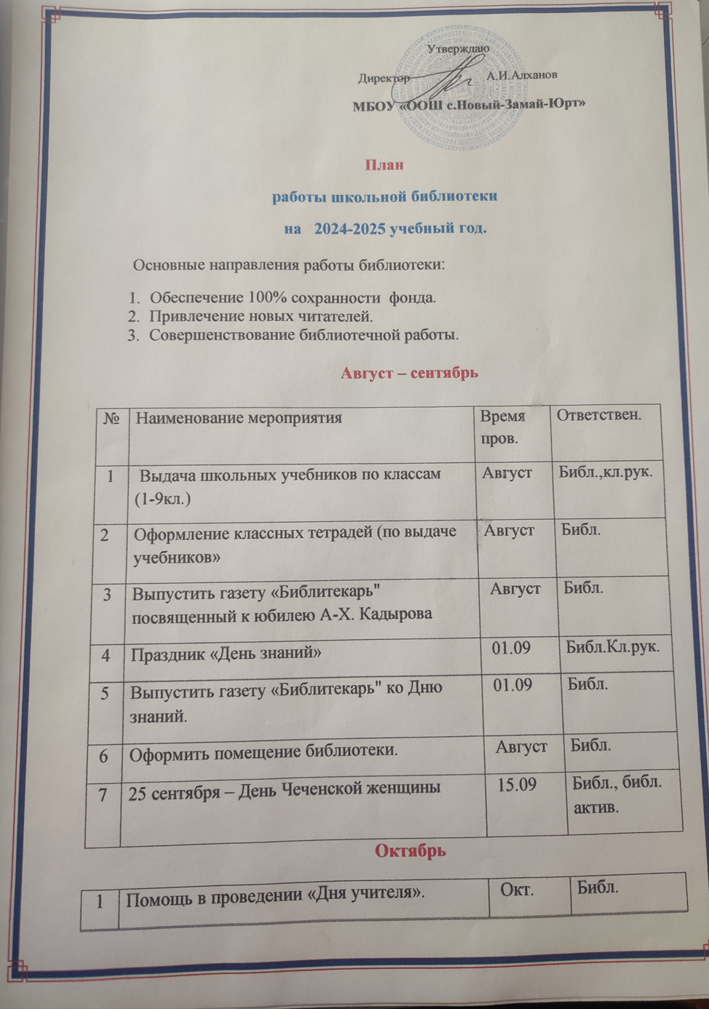 Утверждаю

Директор А.И.Алханов

**МБОУ «ООШ с.Новый-Замай-Юрт»**

**План**

**работы школьной библиотеки**

**на 2024-2025 учебный год.**

Основные направления работы библиотеки:

1. Обеспечение 100% сохранности фонда.
2. Привлечение новых читателей.
3. Совершенствование библиотечной работы.

**Август – сентябрь**

|  |  |  |  |
| --- | --- | --- | --- |
| № | Наименование мероприятия | Время пров. | Ответствен. |
| 1 | Выдача школьных учебников по классам (1-9кл.) | Август | Библ.,кл.рук. |
| 2 | Оформление классных тетрадей (по выдаче учебников» | Август | Библ. |
| 3 | Выпустить газету «Библитекарь" посвященный к юбилею А-Х. Кадырова | Август | Библ. |
| 4 | Праздник «День знаний» | 01.09 | Библ.Кл.рук. |
| 5 | Выпустить газету «Библитекарь" ко Дню знаний. | 01.09 | Библ. |
| 6 | Оформить помещение библиотеки. | Август | Библ. |
| 7 | 25 сентября – День Чеченской женщины | 15.09 | Библ., библ. актив. |

# Октябрь

|  |  |  |  |
| --- | --- | --- | --- |
| 1 | Помощь в проведении «Дня учителя». | Окт. | Библ. |
| 2 | Помощь в проведении праздника «Золотая осень». | Окт. | Библ. |
| 3 | Айдамиров Абузар (27.10.1933г.) |  | Биб |
| 4 | Рейд по классам с проверкой по состоянию шк. учебников. | С 1по 5 | Библ. совет |
| 5 | Беседа: «26-октября День школьных библиотек». | 27.10 | Библ. |
| 6 | 16 октября – День толерантности (беседа) | 17.10 | Библ. |
| 7 | Бережное отношение к книге (отк.урок) | 15.10 | Библ. |
| 8 | Акция «Подари книгу библиотеке» | в теч.мес. | Биб. |

**Ноябрь**

|  |  |  |  |
| --- | --- | --- | --- |
| 1 | Оказать помощь в проведении «Дня матери». | 1-9кл. | Библ. совет. Кл. рук. |
| 2 | Оформить уголок «Живи книга» | Систем. | Библ. |
| 3 | Проверка читательских формуляров | В конце  года | Библ. |
| 4 | Беседа: «О дне единства и согласии». | ноябрь | Библ. |
| 5 | «Наши обычаи и традиции» беседа. | 14.10 | Библ.Кл.рук. |
| 6 | 20 ноября - день отказа от курения (беседа) |  | Библ. |
| 7 | Библ. урок. «Структура книги». |  | Библ. |
| 8 | Рашидов Шаид (15.11.1940) |  |  |

**Декабрь**

|  |  |  |  |
| --- | --- | --- | --- |
| 1 | Оформить выставку ко дню прав человека | С 2.12 | Библ. |
| 2 | Ахматова Раиса С.(30.12.1938г.)поэтесса | 02.12 |  |
| 3 | «О нормах морали» -беседа | 04.12 | Библ. |
| 4 | Рейд по кл. проверкой по состоянию учебников. | С 8 по 12 | Библ. |
| 4 | Выпустить газету «Книга – источник знания». |  | Библ.совет |
| 6 | Оказать помощь в проведении Новогоднего утренника. | С 20 по 26 | Библ. |
| 7 | Выпустить газету «Библиотекарь» «Новый год в разных странах» | С 26.12 | Библ. совет. |
| 8 | Гадаев Мохьмад-Салах (1909-1972г)поэт |  | Биб. |

|  |  |  |  |
| --- | --- | --- | --- |
| 1 | Беседа: «Курить – здоровью вредить» | 13.01 | Библ |
| 2 | «Знакомство с библиотекой» - библ.урок. | 16.01 | Библ., кл.рук. |
| 3 | Выпустить стенгазету «Наркотикам - нет!» | С 12 по 30 | Библ. |
| 4 | Нохчийн гIиллакх – оьздангаллийн орамаш (беседа) | 23.01 | Библ. |
| 5 | Экскурсия в библиотеку 3-4 классы | В теч.мес. | Библ. |

**Январь**

**Февраль**

|  |  |  |  |
| --- | --- | --- | --- |
| 1 | Къонахалла, гIиллакх оьздангалла-беседа | 04.02 | Библ.Кл.рук. |
| 2 | Оказать помощь в проведении праздника –«День защитника Отечества» | 20.02 | Библ.совет. |
| 3 | Выпустить газету «Библиотекарь» посвященный к Дню защитника Отечества | 20.02 | Библ. |
| 4 | Рейд по проверке учебников. | В теч.мес. | Библ |
| 5 | Выпустить газету по состоянию учебников. |  | Биб.совет |
| 6 | «Образ горской женшины – матери» (беседа) | 8-10 | Библ.Кл.рук. |
| 7. | Викторина «Мой край родной» | 14.02 | Биб. |

**Март**

|  |  |  |  |
| --- | --- | --- | --- |
| 1 | 1 марта – день борьбы с наркоманией (беседа) | 02.03 | Библ. |
| 2 | Оказать помощь в проведении праздника «8-марта». | 07.03 | Библ. |
| 3 | Выпустить газету «Библиотекарь» к Международному женскому дню. | 07.03 | Библ. |
| 6 | Кн. выставка «День конституции ЧР» | 22.03 | Библ. |
| 7 | Бувайсар Сайтиев(11.03.75г.) беседа |  |  |

**Апрель**

|  |  |  |  |
| --- | --- | --- | --- |
| 1 | Оказать помощь в проведении праздника «День птиц» | 01.04 | Библ. |
| 2 | Выпустить газету «Библиотекарь» ко Дню птиц, «День детской книги» | 04.04 | Библ. |
| 3 | Провести конкурс рисунков по прочитанным книгам. | 09.04 | Библ. |
| 4 | Беседа: «7апрель -День здоровья» | 07.04 | Библ. |
| 5 | Провести утренник «Ю. Гагарин. Космос. Век ХХ». | 20.04 | Библ.совет.  Кл. рук. |
| 6 | Оказать помощь в проведении недели родного языка. | С 20-23 | Библ.,ж уч. чеч.яз. |
| 7 | Рейд по проверке учебников. | С 18 по23 | Библ.совет. |
| 8 | 12.04.1947г.Алвади Шайхиев (поэт,писатель) | 12.04 | Библ. |

**Май**

|  |  |  |  |
| --- | --- | --- | --- |
| 1 | Оказать помощь в проведении праздника «9-Мая». | 07.05 | Библ. |
| 3 | Беседа: «Война и история» (о ветеранах- земляках) | 06.05 | Библ. |
| 4 | Оформить кн. выставку: « В помощь учителю-экзаменатору». | В теч.мес. | Библ. |
| 5 | Сбор и выдача учебников. |  | Библ. |
| 6 | Сулейманов Ахьмад (01.05.1922г.-1995г) |  |  |
| 7 | Прощание с нач. школой | 23.05 |  |
| 8 | 27 мая-Общероссийский день библиотек. | 26.05 |  |
| 9 | Зайнди Джамалханов(29.05.1924г.)языковед |  |  |